Tutorial site FATEC

Para entrar com acesso de administrador acesse: https://fatecsebrae.edu.br/wp-admin
Login: fs-admin
Senha: O9&C@Ymw60YBAJ4zMD
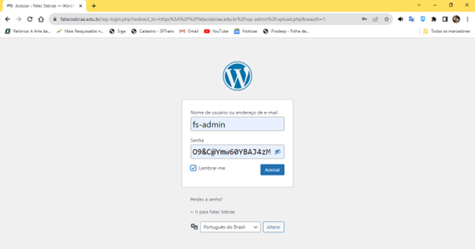

Após o acesso será aberta a seguinte página:
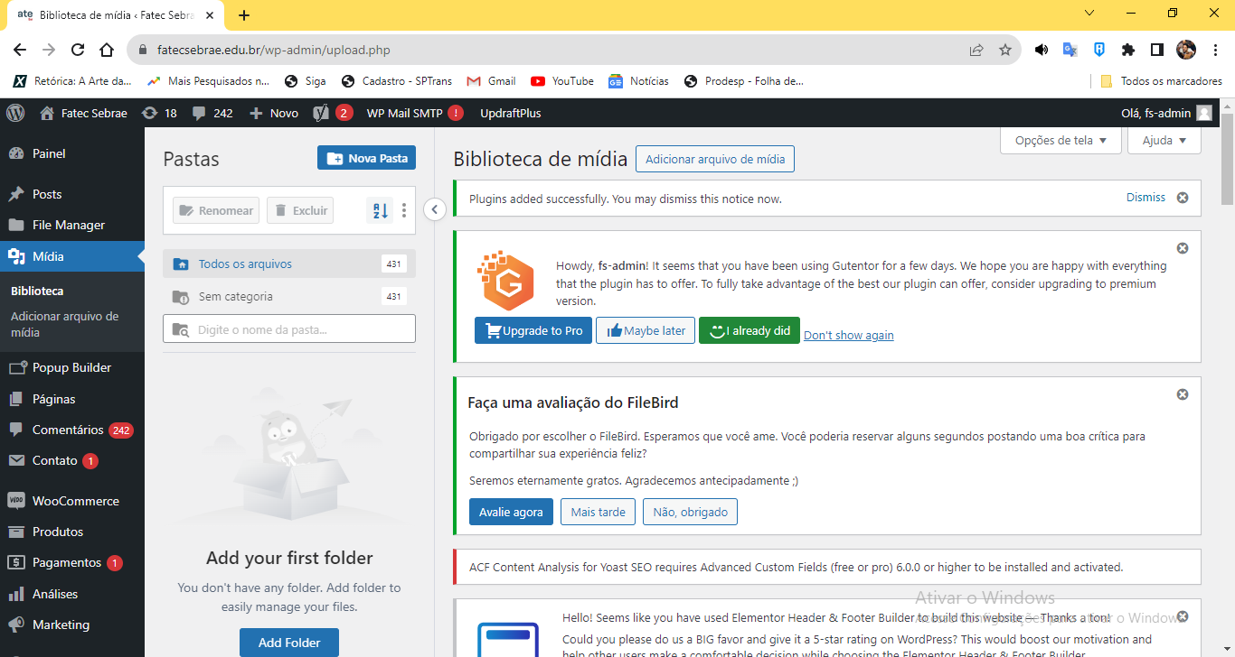

Adicionando uma nova página
Para adicionar uma nova página posicione o mouse no botão novo e clique em página:
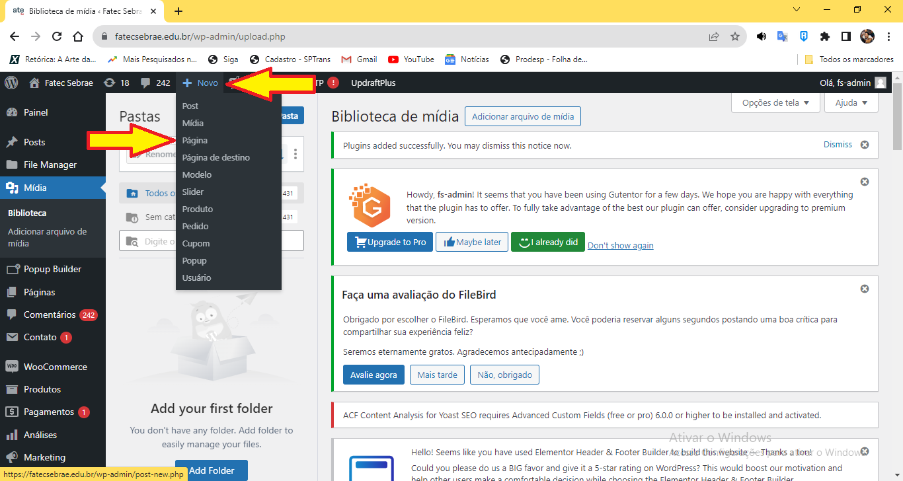
Preencha as informações da sua página, como título e conteúdo então clique em publicar:
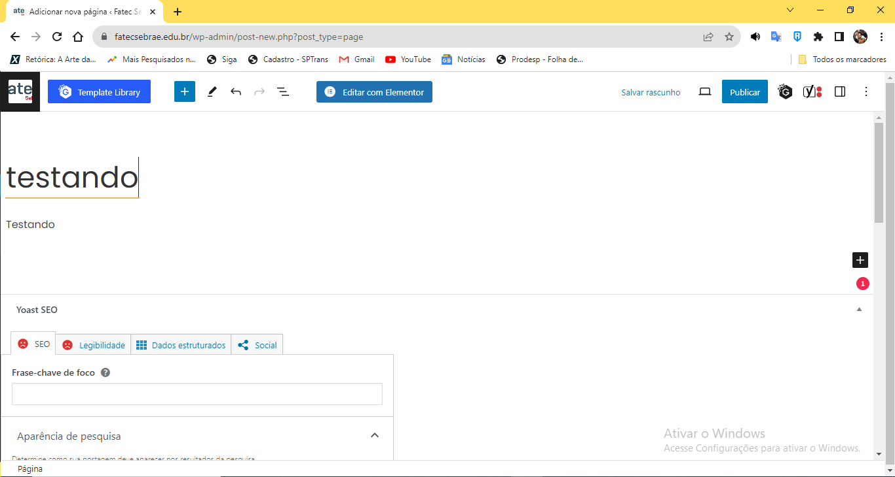
Após a publicação é preciso configurar onde a nova página será exibida, para isso, volte ao início do menu de configurações clicando no ícone “Fatec Sebrae”:
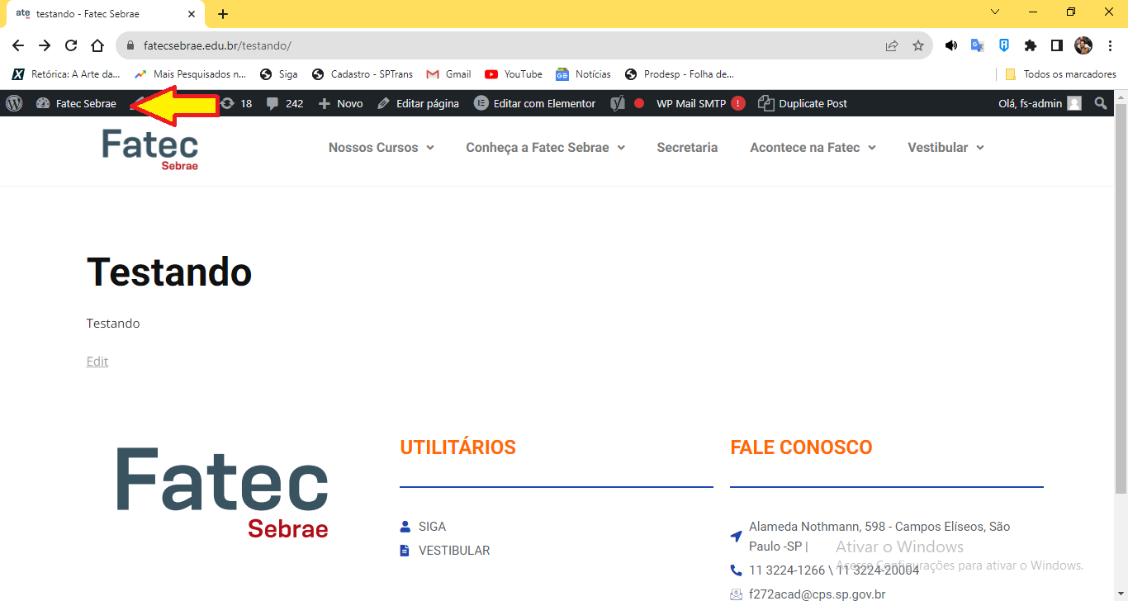
Encontre no menu lateral o ícone “Aparência” e clique em “Menu”:
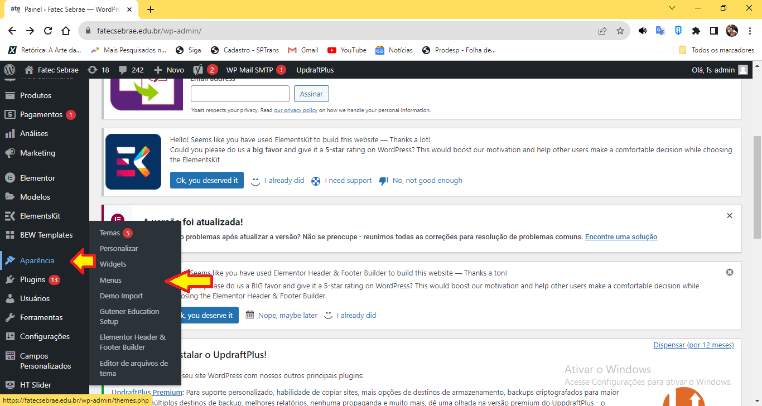
Sua nova página deve aparecer na lista á esquerda, selecione-a e clique em “adicionar ao menu”:
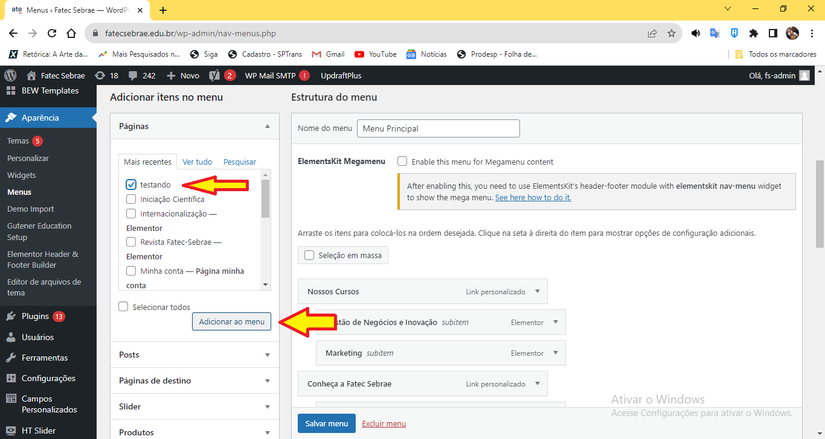
A página então aparecerá ao final da lista, podendo ser arrastada para a posição desejada, permanecendo como um novo ícone no menu, ou subpasta dentro de outro já criado:
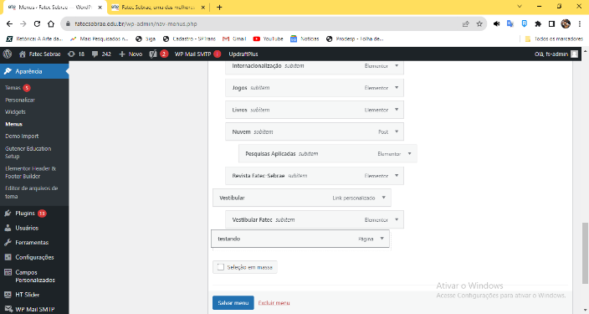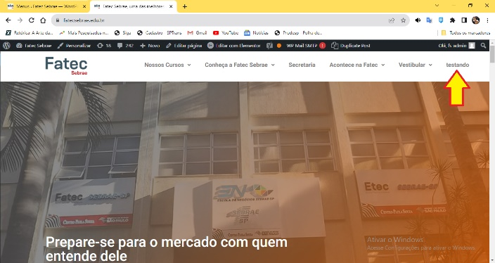
Ou
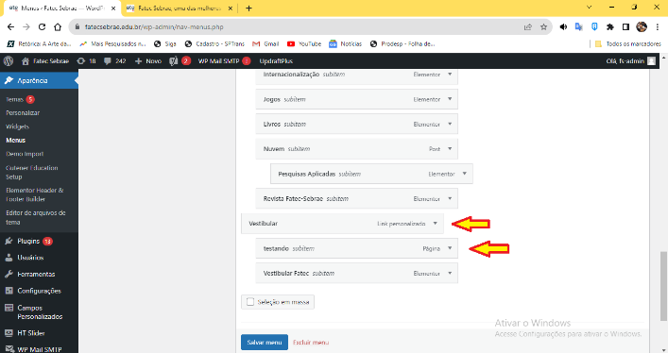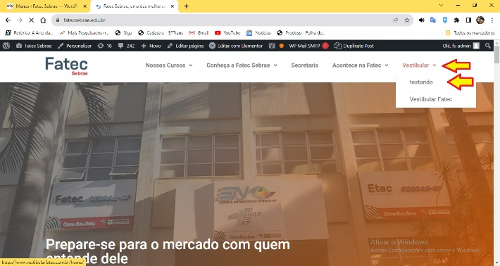
Após posicioná-la, clique em “salvar menu” e já estará publicado no site.
Editando uma página

Para editar uma página, o melhor caminho é acessando o site (https://fatecsebrae.edu.br/) normalmente após ter feito o login de administrador no site (https://fatecsebrae.edu.br/wp-admin).
Basta acessar a página que deseja alterar, neste exemplo usaremos a página “Secretaria”, para editá-la, basta clicar em “Editar com Elementor” no menu de administrador:
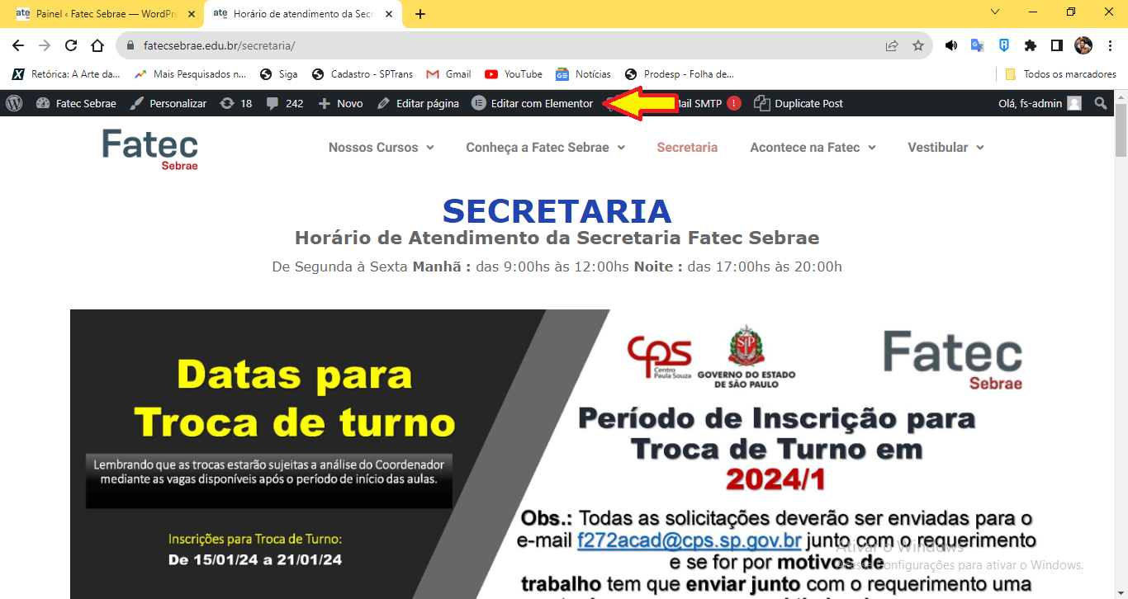
Será carregada então a página de edição, que deve ser configurada preferencialmente pelo menu lateral esquerdo, pois algumas funções de fonte só são aplicadas por ele. O menu visual pode ser usado preferencialmente para alterações e adições de textos:
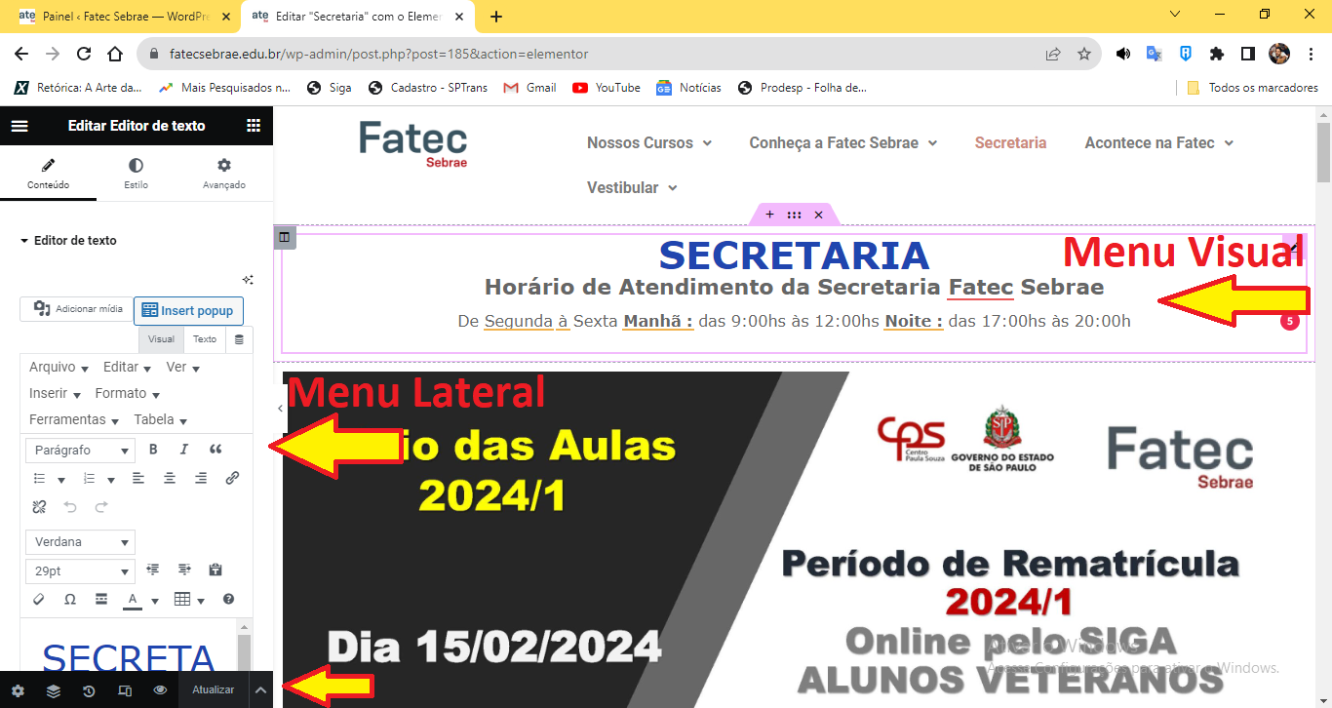
Após a alteração desejada clique em “atualizar” para publicar no site.
Como criar um link de documento

Primeiramente será necessário fazer o upload do documento no site, para isso acesse a página inicial do menu de administrador, coloque o mouse sob o ícone “Novo” e clique em “Mídia”:
